CENTRO ESTADUAL DE EDUCAÇÃO TECNOLÓGICA PAULA SOUZA
Faculdade de Tecnologia de Jundiaí
Curso Superior de Tecnologia em Sistemas Embarcados

PROJETO DE SENSOR DE
PRESSÃO PARA PNEUS

Itaildes Oliveira - 1141372421023
Leticia Narciso - 1141372421034
Mirielli Souza - 1141372421028

Jundiaí
2026

CENTRO ESTADUAL DE EDUCAÇÃO TECNOLÓGICA PAULA SOUZA
Faculdade de Tecnologia de Jundiaí
Curso Superior de Tecnologia em Sistemas Embarcados

PROJETO DE SENSOR DE
PRESSÃO PARA PNEUS

Trabalho apresentado à Faculdade de Tecnologia de Jundiaí como requisito para aprovação na disciplina de Projeto Integrador II, do curso de Tecnologia em Sistemas Embarcados, sob a orientação da Prof.ª Luciana Ferreira Baptista.

Jundiaí
2026

SUMÁRIO

1 INTRODUÇÃO 18
2 DEFINIÇÃO DO SISTEMA 19
2.1 ESPECIFICAÇÃO DO SENSOR 19
2. 2 DOCUMENTAÇÃO DO SISTEMA 19
3 MONTAGEM DO SENSOR 27
4 INTEGRAÇÃO COM SISTEMA SUPERVISÓRIO 28
5 COMUNICAÇÃO ENTRE APLICAÇÃO E USUÁRIO 29
6 CRIAÇÃO DE UM REPOSITÓRIO NO GITHUB 30
7 CONCLUSÃO 31
8 REFERÊNCIAS 32

INTRODUÇÃO

A manutenção correta da pressão dos pneus é fundamental para a segurança, A manutenção adequada da pressão dos pneus é um fator essencial para garantir a segurança veicular, a economia de combustível e a durabilidade dos componentes do veículo. Pneus com pressão inadequada podem aumentar o consumo de combustível, reduzir a aderência ao solo e provocar desgaste irregular, comprometendo o desempenho e a segurança durante a condução.
Com o avanço dos sistemas embarcados e da Internet das Coisas (IoT), tornou-se possível desenvolver soluções compactas, acessíveis e precisas para monitoramento de grandezas físicas em tempo real. Neste contexto, o presente projeto propõe o desenvolvimento de um sensor de pressão para pneus utilizando o microcontrolador ESP32-WROOM-32D, o sensor digital de pressão SMP3011 e um display OLED SSD1306.
O sistema será capaz de realizar medições de pressão em tempo real, exibir os valores localmente através do display e disponibilizar as informações para monitoramento remoto por meio de uma interface supervisória. O objetivo é oferecer uma solução de baixo custo, portátil e confiável para auxiliar motoristas na verificação da pressão dos pneus, contribuindo para a segurança e a manutenção preventiva dos veículos.

DEFINIÇÃO DO SISTEMA
O sistema consiste em um dispositivo embarcado responsável por realizar a leitura da pressão dos pneus utilizando o sensor SMP3011 conectado ao microcontrolador ESP32-WROOM-32D.
Os dados obtidos serão processados pelo microcontrolador e exibidos em um display OLED SSD1306. Além disso, o ESP32 poderá transmitir as informações através da rede Wi-Fi para um sistema supervisório, permitindo o acompanhamento remoto dos valores medidos.
O sistema deverá:
- Realizar medições de pressão em tempo real;
- Exibir os valores instantaneamente no display OLED;
- Indicar condições de pressão normal ou fora da faixa recomendada;
- Disponibilizar os dados para monitoramento remoto;
- Operar com baixo consumo de energia;
- Possuir interface simples e intuitiva.

2.1 ESPECIFICAÇÃO DO SENSOR
O sensor digital de pressão SMP3011 tipo I²C utiliza um núcleo de sensor de pressão preenchido com membrana metálica isolada e preenchido com óleo. Possui um sensor de compensação de temperatura embutido, que pode realizar compensação em tempo real para erro de ponto zero e deriva de temperatura, erro de sensibilidade e deriva de temperatura, além de erro de não linearidade do sinal do sensor, emitindo dados de pressão e temperatura que estejam em conformidade com o protocolo de interface I2C.
O sensor é compacto, fácil de instalar e econômico, fornecendo medições de pressão precisas e confiáveis, aumentando muito a adaptabilidade do sensor no local.

2. 2 DOCUMENTAÇÃO DO SISTEMA
2.2.1 Componentes Utilizados
Componente | Função
ESP32-WROOM-32D | Processamento e comunicação Wi-Fi
SMP3011 | Medição da pressão
Display SSD1306 OLED | Exibição das informações
Protoboard | Montagem do protótipo
Jumpers | Interligação dos componentes
Fonte USB 5V | Alimentação do sistema

2.2.2 Diagrama de Caso de Uso
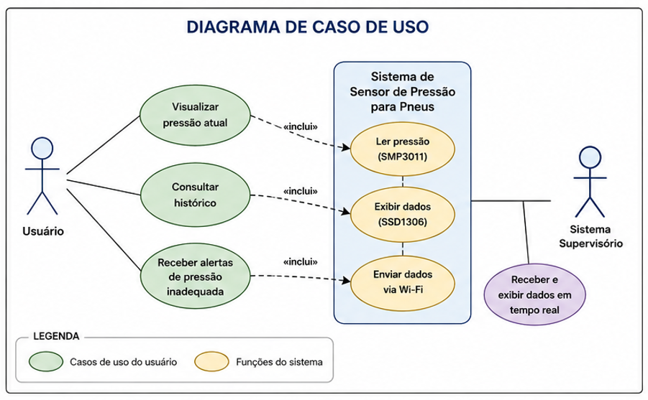
2.2.3 Diagrama de Estados
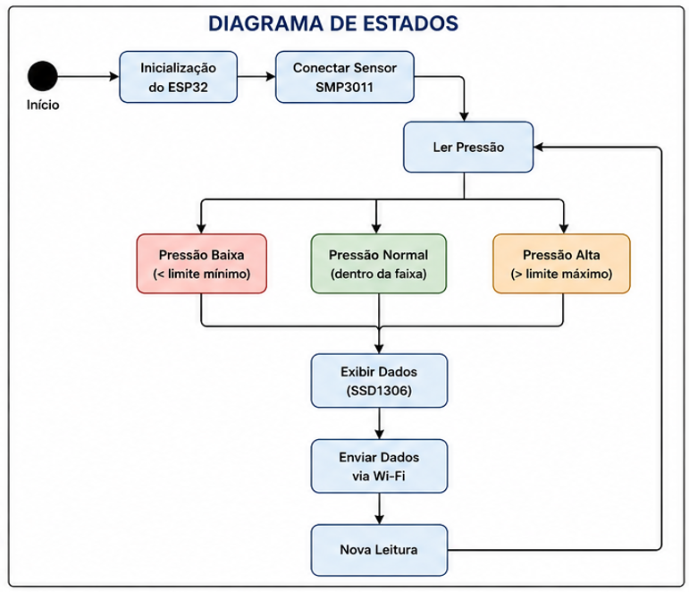
2.2.4 Requisitos Funcionais

Identificador | RF001 | Categoria | Confiabilidade
Nome | Realizar leitura da pressão
Data de criação | 14/06/2026 | Autor | Mirielli
Data da última alteração | 14/06/2026 | Autor | Mirielli
Versão | 1 | Monitoramento | Essencial
Descrição | O sistema deve realizar a leitura da pressão através do sensor SMP3011.
Identificador | RF002 | Categoria | Confiabilidade
Nome | Atualizar medições
Data de criação | 14/06/2026 | Autor | Mirielli
Data da última alteração | 14/06/2026 | Autor | Mirielli
Versão | 1 | Desempenho | Essencial
Descrição | O sistema deve atualizar as medições em tempo real.
Identificador | RF003 | Categoria | Confiabilidade
Nome | Controle automático do aquecedor
Data de criação | 14/06/2026 | Autor | Mirielli
Data da última alteração | 14/06/2026 | Autor | Mirielli
Versão | 1 | Exibir pressão | Essencial
Descrição | O sistema deve exibir os valores de pressão no display SSD1306.
Identificador | RF004 | Categoria | Confiabilidade
Nome | Identificar pressão ideal
Data de criação | 14/06/2026 | Autor | Mirielli
Data da última alteração | 14/06/2026 | Autor | Mirielli
Versão | 1 | Segurança | Importante
Descrição | O sistema deve identificar quando a pressão está dentro da faixa ideal.
Identificador | RF005 | Categoria | Confiabilidade
Nome | Detectar pressão baixa
Data de criação | 14/06/2026 | Autor | Leticia
Data da última alteração | 14/06/2026 | Autor | Leticia
Versão | 1 | Segurança | Essencial
Descrição | O sistema deve identificar quando a pressão está abaixo da faixa ideal.
Identificador | RF006 | Categoria | Confiabilidade
Nome | Detectar pressão alta
Data de criação | 14/06/2026 | Autor | Leticia
Data da última alteração | 14/06/2026 | Autor | Leticia
Versão | 1 | Segurança | Importante
Descrição | O sistema deve identificar quando a pressão está acima da faixa ideal.
Identificador | RF007 | Categoria | Confiabilidade
Nome | Transmitir dados
Data de criação | 14/06/2026 | Autor | Leticia
Data da última alteração | 14/06/2026 | Autor | Leticia
Versão | 1 | Comunicação | Importante
Descrição | O sistema deve transmitir os dados para o sistema supervisório via Wi-Fi.
Identificador | RF008 | Categoria | Confiabilidade
Nome | Visualização remota
Data de criação | 14/06/2026 | Autor | Leticia
Data da última alteração | 14/06/2026 | Autor | Leticia
Versão | 1 | Controle | Importante
Descrição | O sistema deve permitir a visualização remota da pressão dos pneus.
Identificador | RF009 | Categoria | Confiabilidade
Nome | Registrar leituras
Data de criação | 14/06/2026 | Autor | Leticia
Data da última alteração | 14/06/2026 | Autor | Leticia
Versão | 1 | Armazenamento | Importante
Descrição | O sistema deve registrar continuamente os valores lidos para monitoramento.
Identificador | RF010 | Categoria | Confiabilidade
Nome | Detectar falhas
Data de criação | 14/06/2026 | Autor | Leticia
Data da última alteração | 14/06/2026 | Autor | Leticia
Versão | 1 | Confiabilidade | Importante
Descrição | O sistema deve informar falhas de comunicação com o sensor.
2.2.4 Requisitos Funcionais

Identificador | RNF001 | Categoria | Confiabilidade
Nome | Inicialização rápida
Data de criação | 14/06/2026 | Autor | Itaildes
Data da última alteração | 14/06/2026 | Autor | Itaildes
Versão | 1 | Sistema | Essencial
Descrição | O sistema deve possuir tempo de inicialização inferior a 5 segundos.
Identificador | RNF002 | Categoria | Confiabilidade
Nome | Alimentação
Data de criação | 14/06/2026 | Autor | Itaildes
Data da última alteração | 14/06/2026 | Autor | Itaildes
Versão | 1 | Hardware | Importante
Descrição | O sistema deve operar utilizando alimentação de 3,3V ou 5V.
Identificador | RNF003 | Categoria | Confiabilidade
Nome | Comunicação I²C
Data de criação | 14/06/2026 | Autor | Itaildes
Data da última alteração | 14/06/2026 | Autor | Itaildes
Versão | 1 | Compatibilidade | Essencial
Descrição | O sistema deve utilizar comunicação I²C entre os dispositivos
Identificador | RNF004 | Categoria | Confiabilidade
Nome | Precisão dos sensores
Data de criação | 14/06/2026 | Autor | Itaildes
Data da última alteração | 14/06/2026 | Autor | Itaildes
Versão | 1 | Usabilidade | Importante
Descrição | O display deve apresentar boa legibilidade em ambientes internos e externos.
Identificador | RNF005 | Categoria | Confiabilidade
Nome | Operação offline
Data de criação | 14/06/2026 | Autor | Itaildes
Data da última alteração | 14/06/2026 | Autor | Itaildes
Versão | 1 | Disponibilidade | Essencial
Descrição | O sistema deve funcionar sem necessidade de conexão com a internet para exibição local.
Identificador | RNF006 | Categoria | Confiabilidade
Nome | Consumo reduzido
Data de criação | 14/06/2026 | Autor | Leticia
Data da última alteração | 14/06/2026 | Autor | Leticia
Versão | 1 | Eficiência | Importante
Descrição | O sistema deve possuir baixo consumo energético.
Identificador | RNF007 | Categoria | Confiabilidade
Nome | Medições confiáveis
Data de criação | 14/06/2026 | Autor | Mirielli
Data da última alteração | 14/06/2026 | Autor | Mirielli
Versão | 1 | Confiabilidade | Essencial
Descrição | O sistema deve apresentar medições confiáveis e estáveis.
Identificador | RNF008 | Categoria | Confiabilidade
Nome | Expansão futura
Data de criação | 14/06/2026 | Autor | Mirielli
Data da última alteração | 14/06/2026 | Autor | Mirielli
Versão | 1 | Manutenibilidade | Importante
Descrição | O sistema deve permitir manutenção e expansão futuras.
Identificador | RNF009 | Categoria | Confiabilidade
Nome | Controle de versão
Data de criação | 14/06/2026 | Autor | Mirielli
Data da última alteração | 14/06/2026 | Autor | Mirielli
Versão | 1 | Documentação | Importante
Descrição | O código-fonte deve ser armazenado em repositório GitHub.
Identificador | RNF010 | Categoria | Confiabilidade
Nome | Interface intuitiva
Data de criação | 14/06/2026 | Autor | Mirielli
Data da última alteração | 14/06/2026 | Autor | Mirielli
Versão | 1 | Usabilidade | Essencial
Descrição | A interface deve ser simples e intuitiva para o usuário.

2.2.6 Fluxo de Funcionamento do Sistema
1. O sensor SMP3011 realiza a leitura da pressão.
2. Os dados são enviados ao ESP32 via protocolo I²C.
3. O ESP32 processa as informações recebidas.
4. Os valores são exibidos no display SSD1306.
5. Os dados são transmitidos via Wi-Fi para o sistema supervisório.
6. O usuário acompanha as informações localmente ou remotamente.

MONTAGEM DO SENSOR
A montagem do protótipo será realizada utilizando protoboard para facilitar testes e ajustes.
Ligações do SMP3011
SMP3011 | ESP32
VCC | 3.3V
GND | GND
SDA | GPIO 21
SCL | GPIO 22
Ligações do Display SSD1306
SSD1306 | ESP32
VCC | 3.3V
GND | GND
SDA | GPIO 21
SCL | GPIO 22

Como ambos utilizam comunicação I²C, compartilham as mesmas linhas SDA e SCL.
Após a energização do circuito, o ESP32 inicializa os dispositivos conectados e inicia a leitura periódica da pressão.
Montagem do aferidor:
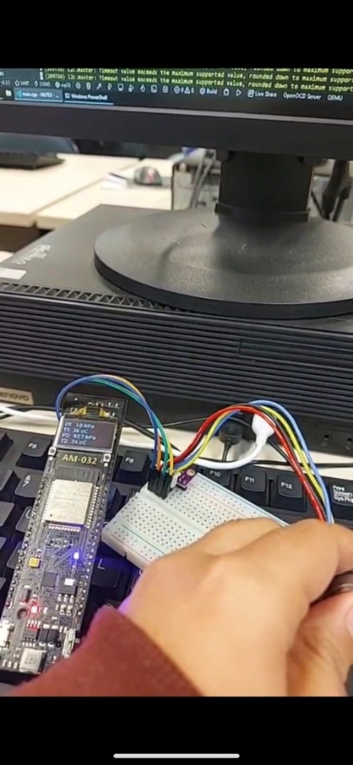

INTEGRAÇÃO COM SISTEMA SUPERVISÓRIO
Para o monitoramento remoto será utilizada a comunicação Wi-Fi integrada ao ESP32-WROOM-32D.
Os valores de pressão coletados pelo sensor serão disponibilizados para um sistema supervisório.
A interface supervisória deverá apresentar:
Valor atual da pressão;
Histórico de leituras;
Indicadores visuais de condição normal ou crítica;
Atualização em tempo real.
A integração permitirá acompanhar remotamente o comportamento do sistema, facilitando análises e validações do protótipo.

COMUNICAÇÃO ENTRE APLICAÇÃO E USUÁRIO
A comunicação com o usuário ocorrerá de duas formas:
Interface Local
Utilizando o display OLED SSD1306, serão exibidas:
- Pressão atual;
- Unidade de medida;
- Status do sistema;
- Mensagens de erro ou alerta.
- Interface Remota
Através da rede Wi-Fi, os dados serão enviados para uma aplicação supervisória, permitindo acesso remoto por computadores ou dispositivos móveis conectados à mesma rede.
Essa abordagem amplia a acessibilidade e facilita a visualização dos dados em diferentes ambientes.

CRIAÇÃO DE UM REPOSITÓRIO NO GITHUB
Foi criado um repositório para armazenamento e versionamento do projeto.
O repositório conterá:
- Código-fonte desenvolvido para o ESP32;
- Bibliotecas utilizadas;
- Documentação técnica;
- Registro das versões do projeto.
A utilização do GitHub proporciona controle de versões, colaboração entre os integrantes e maior organização do desenvolvimento.
Link do repositório: https://github.com/Leticianarc/TreinamentoESP32_SMP3011

CONCLUSÃO

O desenvolvimento do sensor de pressão para pneus utilizando o ESP32-WROOM-32D, o sensor SMP3011 e o display SSD1306 demonstra a aplicação prática dos conceitos de sistemas embarcados, comunicação digital e monitoramento em tempo real.
A solução proposta oferece uma alternativa de baixo custo para acompanhamento da pressão dos pneus, contribuindo para a segurança veicular e para a manutenção preventiva. Além disso, a integração com sistemas supervisórios e comunicação via rede amplia as possibilidades de monitoramento e análise dos dados coletados.
O projeto também permitiu aplicar conhecimentos multidisciplinares envolvendo programação embarcada, instrumentação eletrônica, redes de computadores e sistemas supervisórios, consolidando competências importantes para a formação em Sistemas Embarcados.

REFERÊNCIAS

ENG-SOFTWARE. TreinamentoESP32_Medidor. GitHub, [s.d.]. Disponível em: GitHub - eng-software/TreinamentoESP32_Medidor · GitHub. Acesso em: 14 jun. 2026.
ENGAJADOS EM SENSORES DE PRESSÃO. SMP3011 Sensores de Pressão. Disponível em: SMP3011 Pressure Sensor-Sensors-Engaged in pressure sensors. Acesso em: 14 jun. 2026.
BALCÃO AUTOMOTIVO. Continental lança no Brasil nova geração de sensores para pneus inteligentes. Disponível em: https://www.balcaoautomotivo.com/2024/11/27/continental-lanca-no-brasil-nova-geracao-de-sensores-para-pneus-inteligentes/. Acesso em: 14 jun. 2026.
FG. Medidor digital de pressão para pneus CD-150 Vonder. Disponível em:
https://www.fg.com.br/medidor-digital-de-pressao-para-pneus-cd-150---vonder/p.
Acesso em: 16 jun. 2026.

